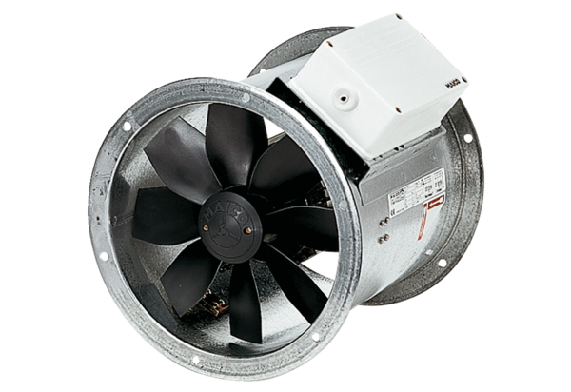Ventilateur hélicoïde pour gaine ronde EZR 35/4 BUnité de conditionnement : 1 pièceGamme: C
Numéro de référence : 0086.0007Fabricant : MAICO

